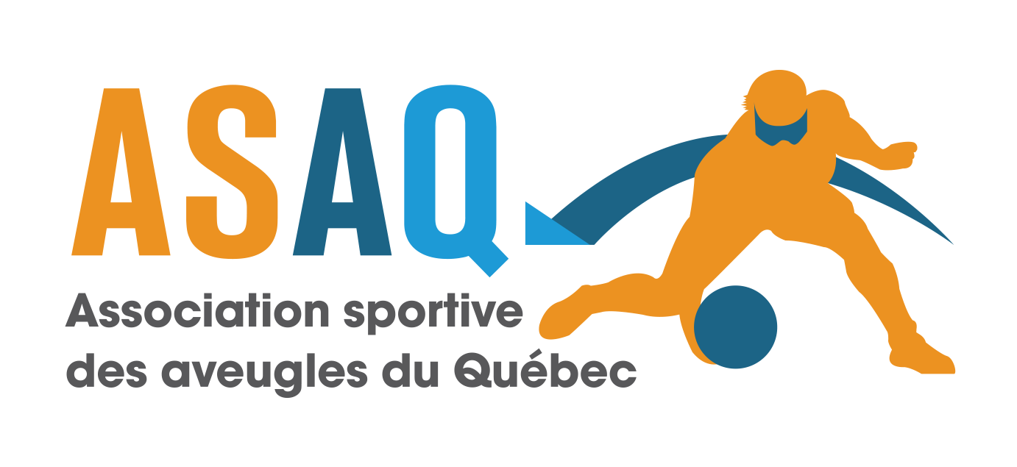

PLAN STRATÉGIQUE 2024-2027
… en action depuis 45 ans!

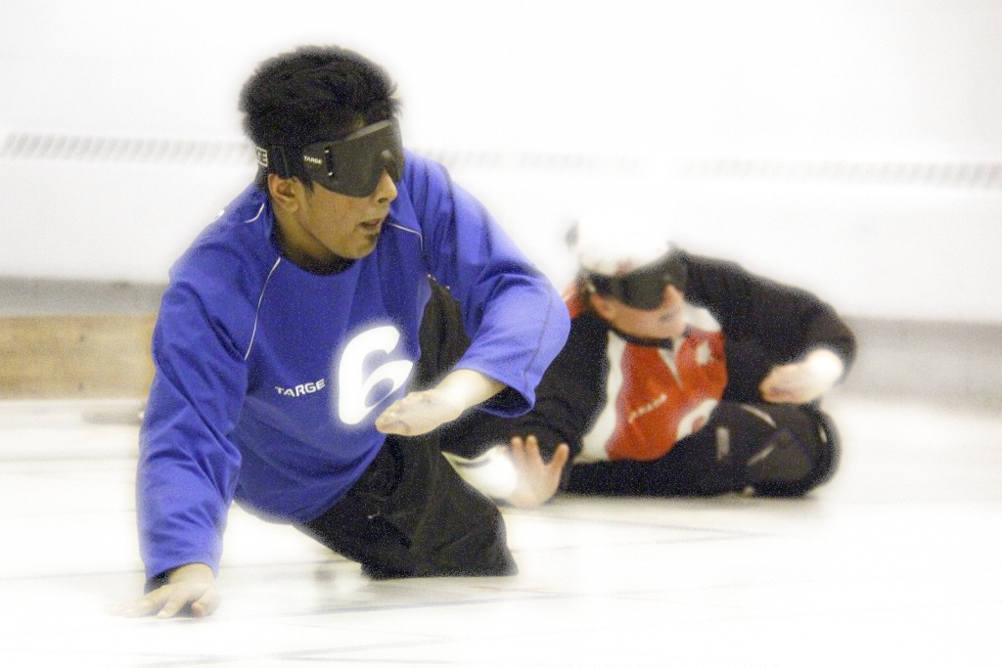

Table des matières

Introduction Page 3

Mission, vision et valeurs Page 5

Rappel des objectifs pour lesquels l’ASAQ s’est constituée Page 6

Les grandes étapes d’élaboration du plan stratégique Page 7

Les forces, faiblesses, possibilités et menaces (FFPM) Page 8

Les axes stratégiques et leurs objectifs Page 10

En conclusion Page 12

Introduction
Chères lectrices,
Chers lecteurs,

Après trois années de pandémie qui sont venues bousculer toutes les organisations, à l’Association sportive des aveugles du Québec (ASAQ), nous nous devions de prendre le temps d’élaborer et mettre sur papier un plan qui servira de base à nos actions d’ici 2027. L’ASAQ est donc fière de vous présenter son plan stratégique 2024-2027.

Trois grands axes stratégiques ont été retenus dans le développement de ce plan afin de structurer nos orientations. Il s’agit donc d’un guide, qui aidera le conseil d’administration et la permanence de l’ASAQ dans la réalisation d’actions en lien avec sa mission et ses objectifs.

Le goalball étant au cœur de nos actions, en tant que fédération québécoise de ce sport, ce plan se veut aussi une synthèse des principaux programmes et activités que nous entreprendrons au cours des trois prochaines années pour ce sport.

Nous tenons à remercier toutes les personnes qui ont répondu au sondage du mois d’août 2023. Cette démarche nous a permis d’avoir des échanges et de tenir une réflexion utile et pratique quant à l’élaboration des objectifs stratégiques et des actions à entreprendre.

Le thème « … en action depuis 45 ans! », se veut à la fois un constat et un leitmotiv qui démontrent la volonté de l’ASAQ à offrir des programmes et du sport de qualité à ses membres vivant avec une déficience visuelle et ce, depuis 1979. Nous poursuivons donc nos actions dans ce même état d’esprit.

Au passage, merci à Nathalie Chartrand qui a su inspirer et diriger l’ASAQ pendant plus de vingt ans. Elle a été d’une aide précieuse en partageant ses connaissances et son expérience quant à l’élaboration de ce plan stratégique.

Le Conseil d’administration et la direction générale

Bonne lecture!

Mission, vision et valeurs

Mission
L’ASAQ a pour mission de promouvoir la pratique du sport amateur au Québec auprès des personnes vivant avec une déficience visuelle, et favoriser ainsi leur intégration.

Vision
Être reconnu comme le chef de file au Québec et une référence à l'extérieur dans les sphères de la pratique, de l'excellence et de la formation en goalball et d’autres programmes sportifs adaptés aux personnes vivant avec une déficience visuelle.

Valeurs
Accessibilité, intégrité, transparence.

Rappel des objectifs pour lesquels l’ASAQ s’est constituée
- Regrouper les personnes vivant avec une déficience visuelle et plus particulièrement permettre à ces personnes de pratiquer des sports amateurs.
- Promouvoir la pratique du sport, sensibiliser le grand public et les autorités au plein potentiel des personnes vivant avec une déficience visuelle au Québec.
- Sélectionner des individus ou des équipes afin de déléguer des athlètes québécois à des compétitions provinciales, nationales et internationales.
- Organiser au Québec des compétitions de niveau régional, provincial, national et international.
- Encadrer la pratique des sports que régit l'ASAQ et offrir des services, des programmes, etc. qui favoriseront le développement des athlètes vivant avec une déficience visuelle.
- Acquérir par achat, location ou autrement, posséder et exploiter les biens meubles et immeubles nécessaires pour la pratique de tous les sports en général, et fournir à ses membres des services de toutes natures, en relation avec les buts de la corporation.

Les grandes étapes d’élaboration du plan stratégique

Étape 1 - Juillet 2023
Réflexion, discussions et conception d’un canevas de plan stratégique par la direction générale, déterminant les axes stratégiques et certains objectifs stratégiques.

Étape 2 - Août 2023
Réalisation d’un sondage auprès des membres, des administrateurs, des partenaires et de la permanence. Élaboration du canevas du plan stratégique.

Étape 3 - Septembre et octobre 2023
Analyse du sondage, consultation des employés et détermination d’actions à entreprendre. Raffinement du canevas du plan stratégique.

Étape 4 - Novembre et décembre 2023
Finalisation du plan stratégique par la direction générale et le Conseil d’administration. Adoption du plan stratégique au C.A. du 12 décembre 2023.

Les forces, faiblesses, possibilités et menaces (FFPM) à l’ASAQ

Forces
- Personnel impliqué dans la prise de décisions;
- Forte implication dans le milieu du goalball;
- Réseau de communication bien développé;
- Bénévoles impliqués dans le sport;
- Notoriété déjà acquise.

Faiblesses
- Roulement et recrutement du personnel;
- Recrutement des participants (surtout les filles, les femmes et les personnes malvoyantes);
- Recrutement des bénévoles;
- Équipements (ballons trop lourds et durs pour les jeunes);
- Expertise des nouveaux employés;
- Budget restreint;
- Dépendance face aux subventions gouvernementales.

Possibilités
- Développement de liens avec les différents centres de réadaptation et autres intervenants et associations;
- Enrichissement du calendrier de compétitions;
- Subventions disponibles.

Menaces
- Vieillissement de la population;
- Disponibilité des gymnases respectant les critères de l’ASAQ;
- L’intégration des jeunes ayant une déficience visuelle dans les écoles régulières;
- Coordination déficiente dans la logistique de transport des personnes vivant avec un handicap, surtout en région.

Les 3 axes stratégiques*
- PÉRENNITÉ
- ACCESSIBILITÉ
- EXCELLENCE
*Les 3 axes ne sont pas classés par ordre d’importance

Les axes stratégiques et leurs objectifs

- PÉRENNITÉ
- S’assurer d’un financement à long terme et d’une croissance de celui-ci ; *
- Avoir une meilleure adhésion des filles, des femmes et des personnes malvoyantes; *
- Continuer nos activités de découvertes et d’initiation;
- Conserver les compétitions et événements sportifs actuels et en créer de nouveaux;
- Conserver et faire vivre les programmes dédiés à la jeunesse; *
- Avoir un Conseil d’administration impliqué et établir un plan de relève;
- Développer les ressources humaines et se doter d’un un plan de relève.

- ACCESSIBILITÉ
- Faciliter la pratique du sport pour les membres et les futurs membres;
- Garder au plus bas coût les services offerts aux membres;
- Trouver des solutions d'accessibilité aux installations sportives;
- Développer le goalball en milieu scolaire.

- EXCELLENCE
- Former des entraineurs et des officiels avec les normes professionnelles les plus élevées et augmenter le nombre d’arbitres;
- Établir une politique d'intégrité au premier plan;
- Communiquer de façon professionnelle, transparente et fréquente avec les membres;
- Soutenir et encadrer l'action bénévole;
- Accroître le nombre de joueurs élites; *
- Communiquer avec le grand public de manière accrue;
- Demeurer le leader du goalball au Québec.
* Volets prioritaires

En conclusion

C’est avec enthousiasme que nous mettrons tout en œuvre pour que ce plan stratégique 2024-2027 prenne vie et se concrétise en actions. Nous allons aussi mettre tous les efforts afin de suivre le plan dans le temps et l’ajuster selon la réalité du moment.

Dans le cadre des axes stratégiques énoncés au présent plan, l’accent pour les trois prochaines années sera mis sur les éléments suivants ; les sources de financement, la jeunesse, le recrutement de personnes malvoyantes, de filles et de femmes et l’augmentation du nombre joueurs élites. Il s’agit là des enjeux qui nous permettront de poursuivre notre mission et qui garantirons la pérennité de l’organisation.

Nous devons toujours garder en tête que les sports, services et activités que nous offrons à nos membres et à la collectivité doivent être accessibles au plus grand nombre de personnes ayant une déficience visuelle. Ce que l’on veut après tout, c’est les faire bouger pour leur bien-être moral, physique et social et ce, dans le plus grand nombre d’endroits au Québec.

Maintenant, passons à l’action!

Adopté le 12 décembre 2023

